七年级数学第二学期期末模拟试卷（1）
班级___________ 姓名___________ 学号____________ 成绩_____________
一、选择题
题号 | 1 | 2 | 3 | 4 | 5 | 6 | 7 | 8 | 9
答案
1．下列四幅图中，∠1和∠2是同位角的是
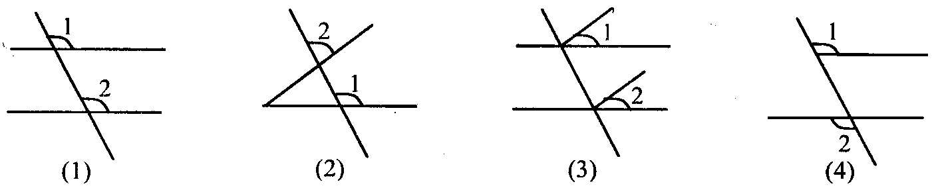

A．(1)、(2) B．(3)、(4) C．(1)、(2)、(3) D．(2)、(3)、(4)
2.若(2a－3b)²＝(2a＋3b)²＋N，则表示N的代数式是
A．12ab B．－12ab C．24ab D．－24ab
3．下面是一名学生所做的4道练习题：①(－3)⁰=1；②a ³+a ³=a⁶；③；
④(xy ²) ³=x ³y ⁶，他做对的个数是 （ ） A．0 B．1 C．2 D．3
4、如果关于x的不等式$\left(a+\text{2011}\right)x>a+\text{2011}$的解集为$x<1$，那么$a$的取值范围是（ ）．
A．$a>−\text{2011}$ B．$a<−\text{2011}$ C．$a>\text{2011}$ D．$a<\text{2011}$
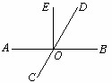
5、如图，直线AB与直线CD相交于点O，OE⊥AB，垂足为O，
∠EOD=$\frac{1}{2}$∠AOC，则∠BOC=（ ）
A．150° B．140° C．130° D．120° 第5题
6、不论x、y为何有理数，x ² +y ²－10x+8y+45的值均为 ( )
A．正数 B．零 C．负数 D．非负数
7．现有纸片：4张边长为a的正方形，3张边长为b的正方形，8张宽为a、长为b的长方形，用这15张纸片重新拼出一个长方形，那么该长方形的长为 （ ）
A．2a＋3b B．2a＋b C．a＋3b D．无法确定
8．若M＝3a²－a－1，N＝－a²＋3a－2，则M、N的大小关系为 ( )
A．M>N B．M<N C．M≤N D．M≥N
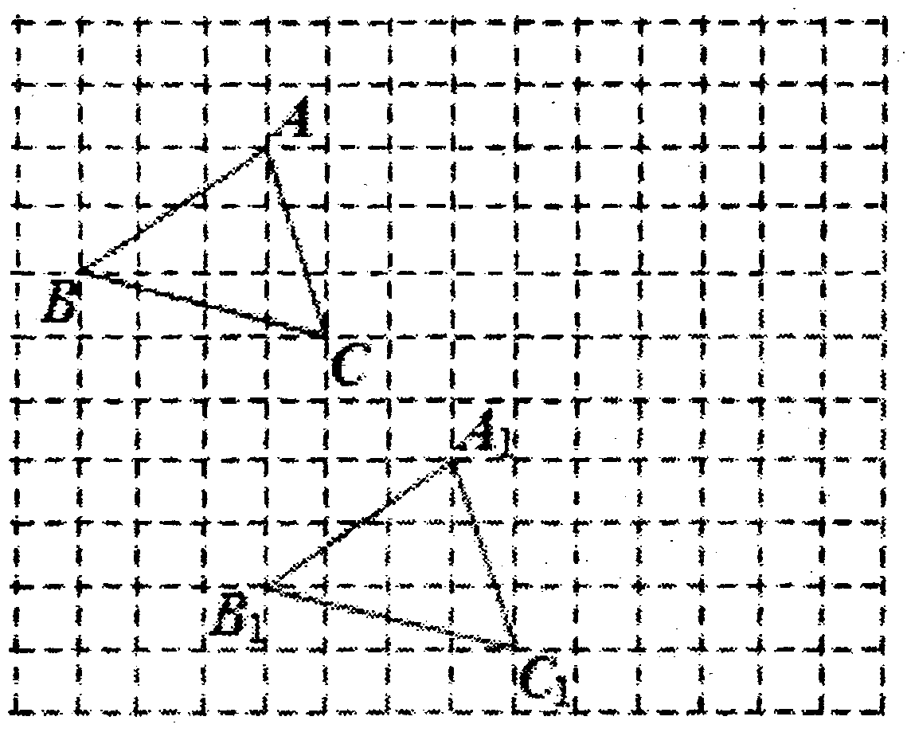
9．在方格纸中，把一个图形先沿水平方向平移格(当a为正数时，表示向右平移；当a为负数时，表示向左平移)，再沿竖直方向平移格(当b为正数时，表示向上平移；当b为负数时，表示向下平移)，得到一个新的图形，我们把这个过程记为【a，b】．例如，把图中的△ABC先向右平移3格，再向下平移5格得到△A₁B₁C₁，可以把这个过程记为【3，－5】．若再将△A₁B₁C₁经过【5，2】得到△A₂B₂C₂，则△ABC经过平移得到△A₂B₂C₂的过程是（ ）
A．【2，7】 B．【8，－3】
C．【8，－7】 D．【－8，－2】

第9题
二、填空题
10、实验表明，人体内某种细胞的形状可近似地看作球，它的直径约为0.00000156m，则这个数用科学记数法表示是_ ___ m．
11、已知：$x^{a}=4,x^{b}=3$，则$x^{a−2b}=$_ ___．
12、小明从点A向北偏东75°方向走到点B，又从点B向南偏西30°方向走到点C，则∠ABC的度数为________。
13．如果，，则 ．
14、（1）计算：83²+83×34+17²=________．
（2）①a²－4a+4，②a²+a+，③4a²－a+，④4a²+4a+1，以上各式中属于完全平方式的有_______（填序号）
15．如果有理数a、b同时满足(2a＋2b＋3)(2a＋2b－3)＝55，那么a＋b的值为_______．
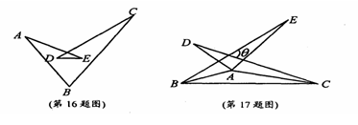16．如图，ABCDE是封闭折线，则∠A十∠B＋∠C＋∠D＋∠E为_______度．

17．如图，△ABE和△ACD是△ABC分别沿着AB，AC边翻折180°形成的，若∠BAC＝150°，则∠θ的度数是_______．
18．方程5x＋3y＝54共有_______组正整数解．
19．下列各式是个位数为5的整数的平方运算：
15²＝225；25²＝625；35²＝1225；45²＝2025；55²＝3025；65²＝4225；………；
观察这些数都有规律，如果x²＝9025，试利用该规律直接写出x为_______．
20、三个同学对问题“若方程组的解是，求方程组 的解．”提出各自的想法，甲说：“这个题目好象条件不够，不能求解”；乙说：“它们的系数有一定的规律，可以试试”；丙说：“能不能把第二个方程组的两个方程的两边都除以5．通过换元替代的方法来解决”．参考他们的讨论，你认为这个题目的解应该是 ．
三、解答题
21、计算(1)· （2）

22.（1）解方程组 （2） 解不等式组 ：

23、分解因式：
(1) m²＋4m＋4 (2) a²b－4ab²＋3b³ (3)(x²＋y²)²－4x²y²

24．已知x＋y＝3，x²＋y²－3xy＝4．求下列各式的值：(1) xy; (2) x³y＋xy³

25．如图，AD∥BC，AB∥DE，点E在BC上，若∠AEB＝∠DEC．∠AED＝50℃，则∠BAD为多少度？
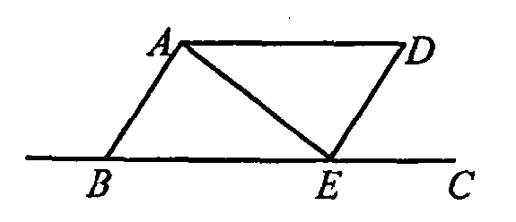
26、如图，在△ABC中，∠B＝30°，∠C＝50°，AE是∠BAC的平分线，AD是高．
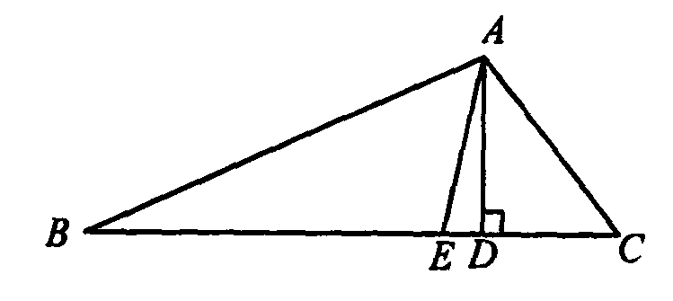
(1)求∠BAE的度数；(2)求∠EAD的度数．

C
E
F
D
B
G
1
2
3
4
A
27、已知：如图所示，$∠1\text{=∠}C$，$∠2$=$∠4$，$\text{FG}⊥\text{BC}$于$G$点，
（1）$∠2$与$∠3$是否相等？试判断并说明理由；
（2）$\text{AD}$与$\text{BC}$是否互相垂直？试判断并说明理由。

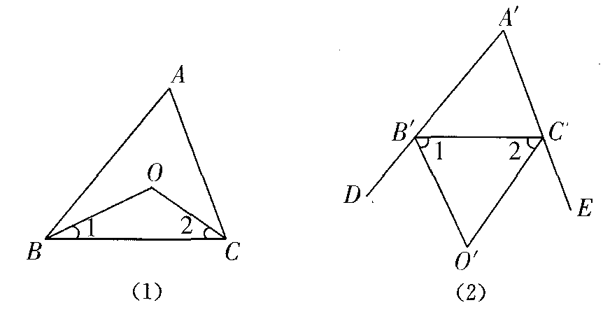
28．(1)如图(1)，在△ABC中，∠ABC、∠ACB的平分线相交于点O．
a)若∠A=60°，求∠BOC的度数．
b)若∠A=n°，则∠BOC=_________．
c)若∠BOC=3∠A，则∠A=__________．
(2)如图(2)，在△A′B′C′中的外角平分线相交于点O′，∠A′=40°，求∠B′O′C′的度数．
(3)上面(1)，(2)两题中的∠BOC与∠B′O′C′有怎样的数量关系?

29、 学校排练团体操，第1排的人数为a，从第2排开始，每一排都比前一排增加b个人．
(1)请你在下表的空格里填写一个适当的代数式：
第l排的人数 | 第2排的人数 | 第3排的人数 | 第4排的人数 | ••• | 第n排的人数
a | a+b | a+2b |  | •••
(2)已知第6排有18个人，第17排人数是第7排人数的2倍，求第20排有多少人?

30．便利店老板到厂家购进A，B两种香油，A种香油每瓶进价6.5元，B种香油每瓶进价8元，购进140瓶，共花了1000元，且该店A种香油每瓶售价8元，B种香油每瓶售价10元．
(1)该店购进A，B两种香油各多少瓶？
(2)将购进140瓶香油全部销售完可获利多少元？
(3)老板打算再以原来的进价购进A，B两种香油共200瓶，计划投资不超过1420元，且按原来的售价将这200瓶香油销售完，且获利不低于339元，请问有哪几种购货方案？

31阅读理解：解方程组$\begin{aligned}\left\{\frac{3}{x}+\frac{2}{y}=7 | \right.\end{aligned}$时，如果设$\frac{1}{x}=m,\frac{1}{y}=n$，则原方程组可变形为关于m、n的方程组$\begin{aligned}\left\{3m+2n=7 | \right.\end{aligned}$。解这个方程组得到它的解为$\begin{aligned}\left\{m=5 | \right.\end{aligned}$。由$\frac{1}{x}=5,\frac{1}{y}=−4$，求得原方程组的解为$\begin{aligned}\left\{x=\frac{1}{5} | \right.\end{aligned}$。利用上述方法解方程组：$\begin{aligned}\left\{\frac{5}{x}+\frac{2}{y}=\text{11} | \right.\end{aligned}$

